Caso de Uso

Open Sigob

Módulo de Adquisiciones

AD009: Pestaña partidas

Contenido

1. Caso de Uso: Pestaña Partidas. 3

2. Descripción. 3

**3.** **Flujo normal.** 4

**4.** **Diagrama de Caso de Uso** 5

**5.** **Diccionario de datos.** 6

**6.** **Anexos.** 8

1. Caso de Uso: Pestaña Partidas.
2. Descripción.

Se describe el proceso de caso de uso en la pestaña de requisiciones “Partidas” dentro del módulo de “Adquisiciones”, así como los diferentes escenarios emergentes sobre el proceso.

|  |  |
| --- | --- |
| **Numero de caso** | |
| **AD009** | |
| **Versión** | 1.1 (29/09/2021) |
| **Dependencias** | N/A |
| **Precondición** | Poseer los permisos requeridos para la edición de la pestaña. Para la edición se requiere un registro previo dentro del apartado de requisiciones. |
| **Descripción** | Este apartado permite al actor hacer una selección de partidas de la Requisición, para poder seleccionar los rubros que correspondan. |
| **Fundamento Legal** |  |
| **Referencias** | FICHA.TRABAJO.69.REQUISICIONES |
| **Comentarios** | |
|  | |

1. **Flujo normal.**

|  |  |
| --- | --- |
| Paso | Acción |
| No 1 | Ingresar a la pestaña. |
| No 2 | Agregar un nuevo registro. |
| No 3 | Capturar los campos descritos en el diccionario de datos. |
| No 4 | Editar. |
| No 5 | Eliminar |
| No 6 | Finaliza el caso de uso. |

* 1. Excepciones.

Los campos obligatorios se describen en el diccionario de datos y estos no deben ser valores nulos.

1. **Diagrama de Caso de Uso**

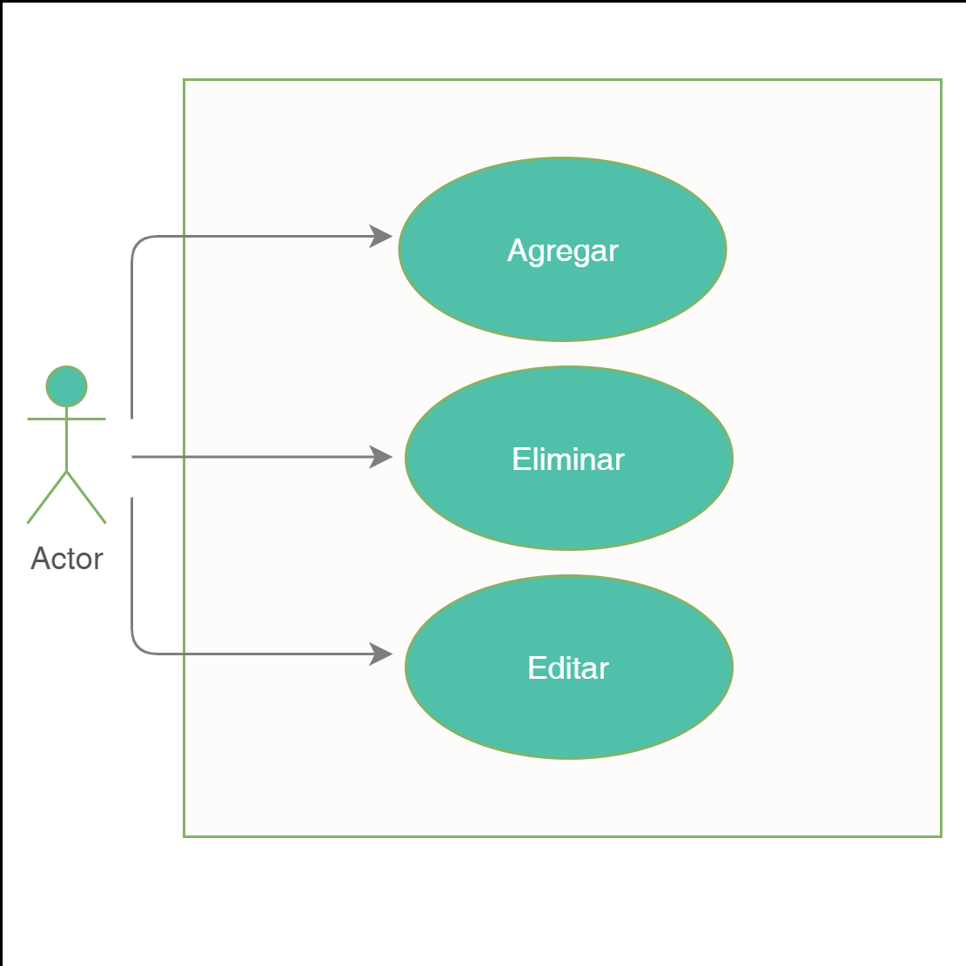

1. **Diccionario de datos.**

|  |  |
| --- | --- |
| Nombre de Tabla: | requisiciones_pestañas |
| Descripción: | Pestaña partidas en el módulo de requisiciones. |

|  |  |  |  |  |  |  |  |
| --- | --- | --- | --- | --- | --- | --- | --- |
| Nombre del campo | Tipo de dato | Tamaño | Dominio de valores | Valor por default | PK | Valor nulo | Descripción |
| FK |
| clave_pestañas | CharField | 50 | undefined | undefined | PK | False | Clave del modelo. |
| clave_requsicion | CharField | 50 | undefined | undefined | FK | False | Se identifica la requisición correspondiente. |
| entidad_municipal | CharField | 50 | undefined | undefined | FK | False | Se identifica la entidad municipal correspondiente. |
| cog | TextField | undefined | undefined | undefined | False | True | El COG de las claves presupuestales que tiene autorizada la UR del usuario que realiza la Requisición. |
| unidad_responsable | TextField | undefined | undefined | undefined | False | True | Unidad responsable |
| fuente_financiamiento | TextField | undefined | undefined | undefined | False | True | Fuente responsable |
| programa | TextField | undefined | undefined | undefined | False | True | Programa |
| proyecto | TextField | undefined | undefined | undefined | False | True | Proyecto |
| garantia | BoolField | undefined | undefined | undefined | False | True | Checkbox para indicar que la requisición tiene el criterio garantía. |
| servicio_postventa | BoolField | undefined | undefined | undefined | False | True | Checkbox para indicar que la requisición tiene el criterio servicio Post-venta. |
| soporte | BoolField | undefined | undefined | undefined | False | True | Checkbox para indicar que la requisición tiene el criterio soporte. |
| capacitacion | BoolField | undefined | undefined | undefined | False | True | Checkbox para indicar que la requisición tiene el criterio capacitación. |
| instalacion | BoolField | undefined | undefined | undefined | False | True | Checkbox para indicar que la requisición tiene el criterio instalación. |
| otros_criterios | BoolField | undefined | undefined | undefined | False | True | Campo de texto para señalar el otro criterio con el cual la requisición cuenta. |
| texto_otroscriterios | TextField | undefined | undefined | undefined | False | True | Campo de texto para indicar cuál es es otro criterio con el cual la requisición cuenta. |
| ficha_tecnica | BoolField | undefined | undefined | undefined | False | True | Checkbox para indicar que la requisición tiene ficha técnica. |
| documento_fichatecnica | TextField | undefined | undefined | undefined | False | True | Documento de ficha técnica. |
| carta_descriptiva | BoolField | undefined | undefined | undefined | False | True | Checkbox para indicar que la requisición tiene carta descriptiva. |
| documento_cartadescriptiva | TextField | undefined | undefined | undefined | False | True | Documento carta descriptiva |
| otros_anexos | BoolField | undefined | undefined | undefined | False | True | Checkbox para indicar que la requisición tiene otros anexos. |
| documento_otrosanexos1 | TextField | undefined | undefined | undefined | False | True | Documento de otros anexos. Campo 1 |
| documento_otrosanexos2 | TextField | undefined | undefined | undefined | False | True | Documento de otros anexos. Campo 2 |
| documento_otrosanexos3 | TextField | undefined | undefined | undefined | False | True | Documento de otros anexos. Campo 3 |
| texto_justificacion | Textfield | undefined | undefined | undefined | False | False | Esta pestaña es un recuadro de texto libre. |
| texto_observaciones | Textfield | undefined | undefined | undefined | False | False | Esta pestaña es un recuadro de texto libre. |

|  |  |
| --- | --- |
| Relaciones: entidad_municipal, clave_requsicion | Campos Clave: |
| clave_requisicion | id |
| entidad_municipal | id |

1. **Anexos.**

Se presenta el planteamiento del diseño del caso de uso en cuestión.  


En el campo del COG, al seleccionar el buscador, deberán aparecer el COG de las claves presupuestales que tiene autorizada la UR del usuario que realiza la Requisición. La ventana de selección sería algo como lo siguiente:



Una vez que se selecciona el COG de la ventana secundaria que está en la parte superior derecha, deberá desplegar las claves presupuestales que tiene autorizadas la UR, que contengan el COG seleccionado.

En este ejemplo, tenemos 3 claves presupuestales que tienen el COG seleccionado (21101), la diferencia entre las claves presupuestales está en el Programa.

Al dar click en el botón Agregar, se debe desplegar en la Requisición la información de la Clave Presupuestal, como se presenta a continuación los renglones sombreados en color gris:



Esta lectura de los segmentos presupuestales de la Clave Presupuestal le permitirá al usuario

identificar si es la Clave Presupuestal que requiere utilizar o, en su caso, buscar y seleccionar otra.

Al darle click en el botón Agregar, le deberá habilitar un renglón del detalle, para seleccionar e

indicar la información que pide la ventana.

Se le podrá dar tantos click´s al botón Agregar, como renglones se requieran para la misma partida. En el ejemplo que se presenta se utilizó la misma Clave Presupuestal para 4 renglones.

Se podrán seleccionar “n” Claves Presupuestales diferentes para una misma requisición.

Al seleccionar una Clave Presupuestal del detalle y dar click en el botón Editar, debe desplegar la

información de la clave presupuestal, así como modificar el producto seleccionado y cantidad solicitada.

Seleccionar producto del catálogo de productos



En la columna Descripción, al dar un click en la lupa deberá aparecer el catálogo de productos que tengan asignado el COG de la partida presupuestal, y el usuario deberá seleccionar el producto que desea solicitar en compra.

En automático aparecerá el último precio registrado en el catálogo de productos.

Para esto el usuario que está haciendo su requisición, deberá poder realizar una solicitud de alta de producto para poder concluir su requisición. La pantalla de solicitud de alta, es algo como lo siguiente: